**六脉神剑指标**

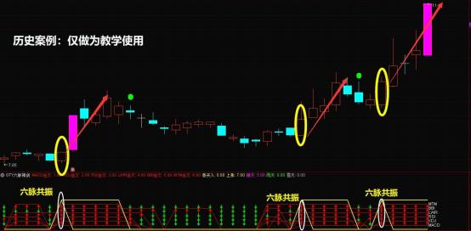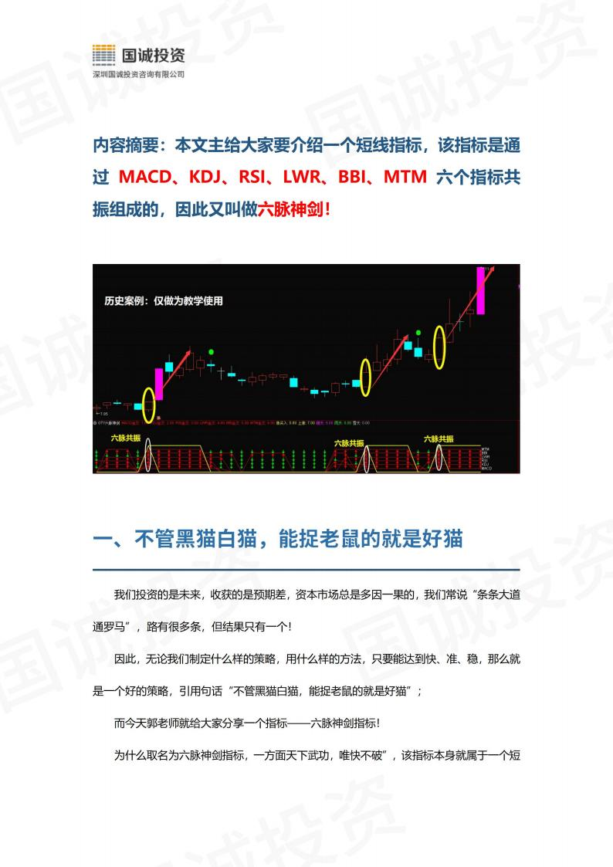

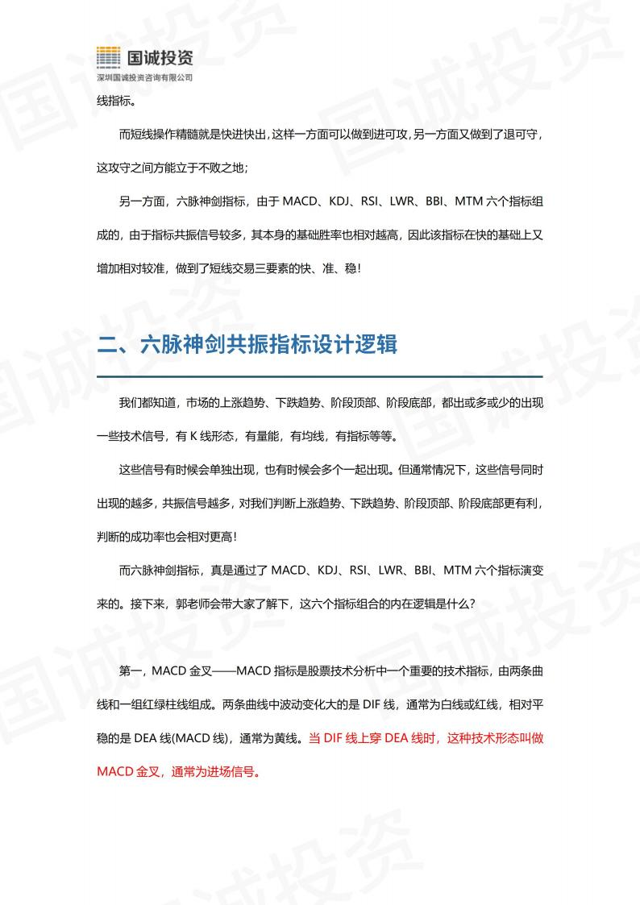

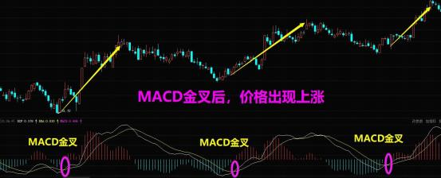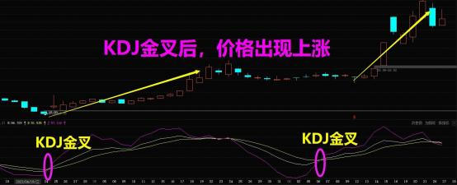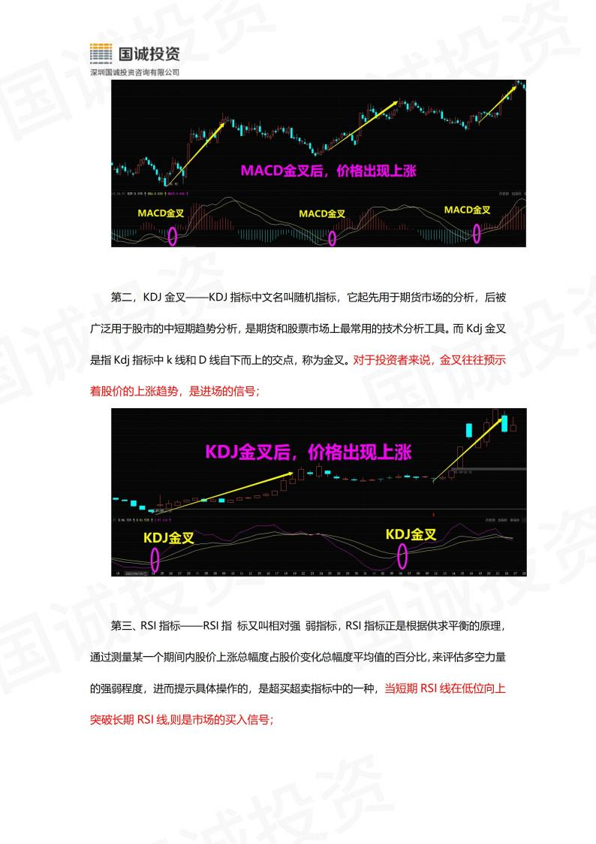

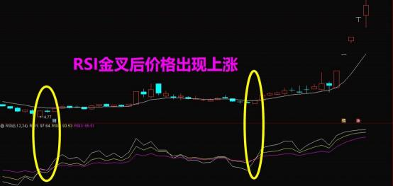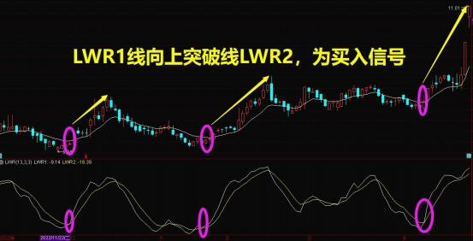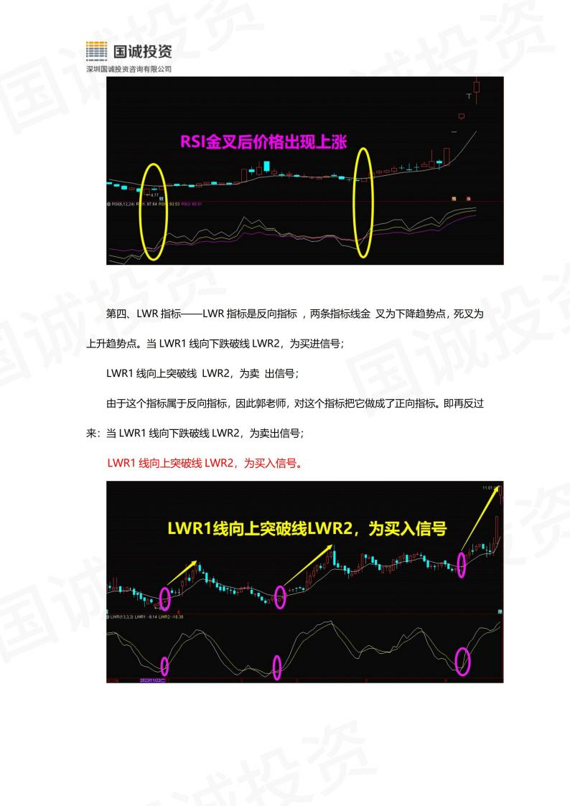

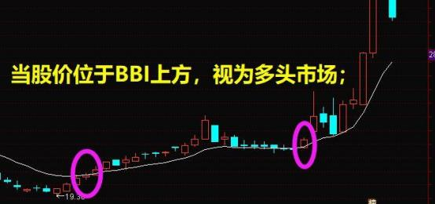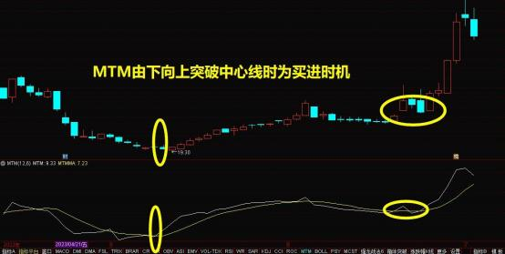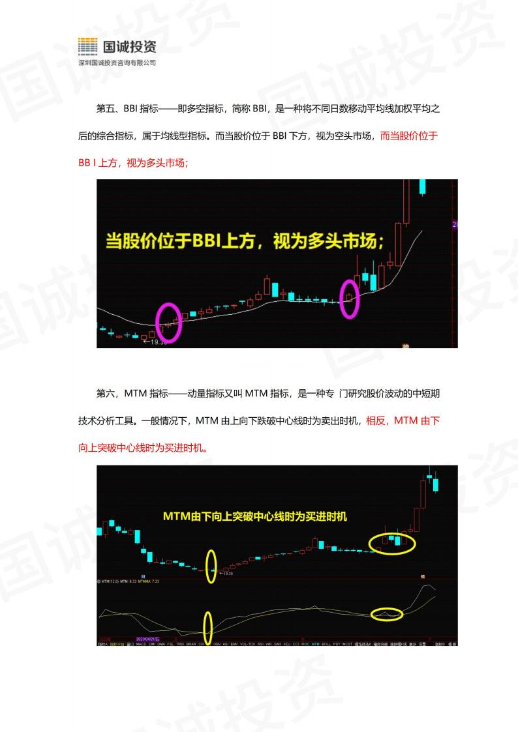

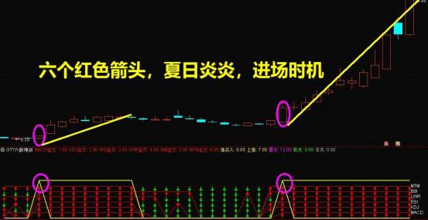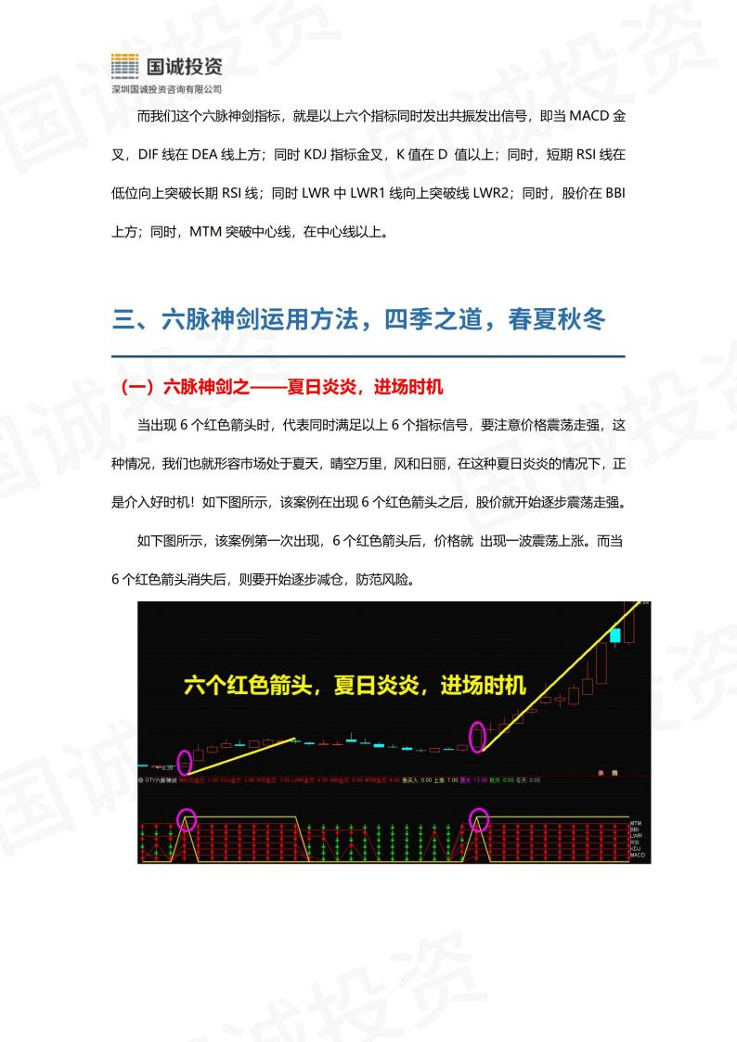

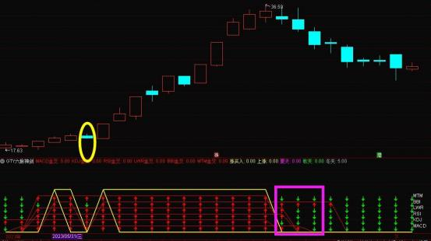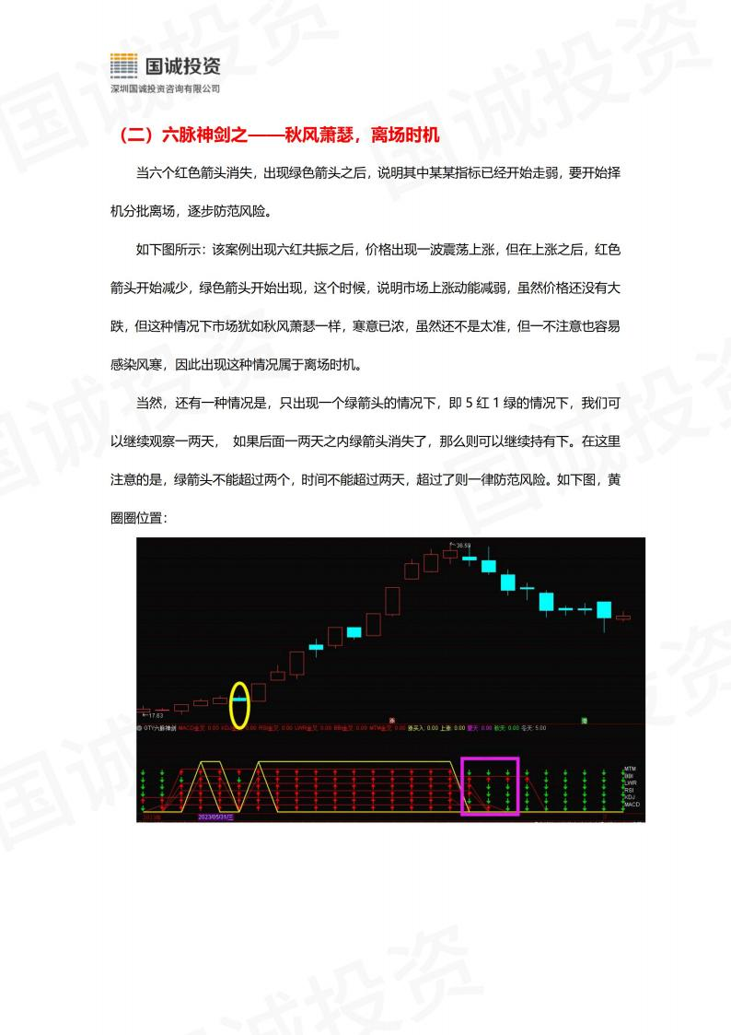

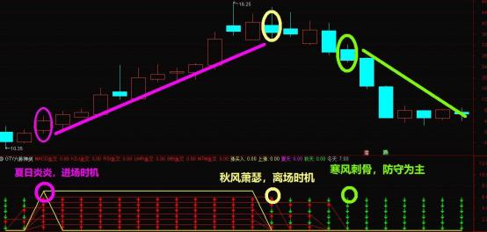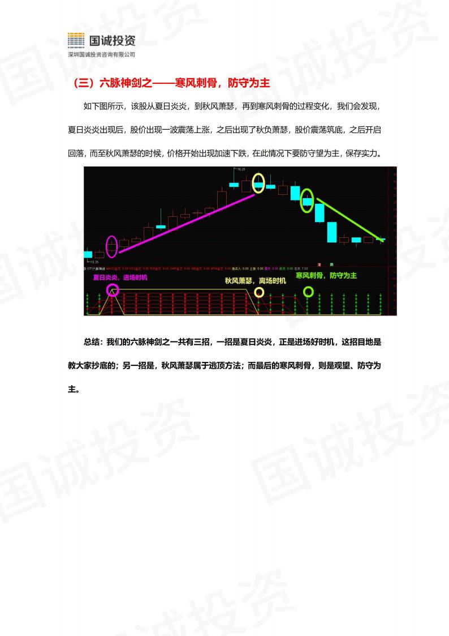



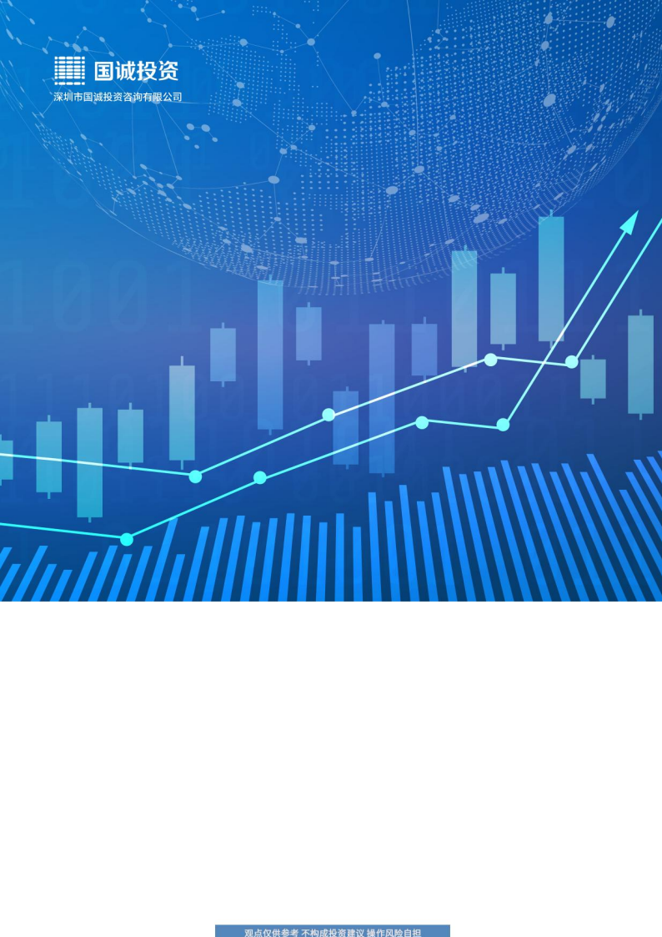免责声明：

本报告仅提供给国诚投顾的特定客户及其他专业人士 ，用于市场研究、讨论和交流之目的。

未经国诚投顾事先书面同意 ，不得更改或以任何方式传送、复印或派发本报告的材料、 内容及其复 印本予以任何第三方。如需引用、或经同意刊发 ，需注明出处为国诚投顾 ，且不得对本报告进行有悖于

原意的引用、删减和修改。

本报告由国诚投顾投研团队整理 ，报告的信息均来源于市场公开消息和数据整理 ，本公司对报告内 容（含公开信息） 的准确性、完整性、及时性、有效性和适用性等不做任何陈述和保证。本公司已力求 报告内容客观、公正 ，但报告中的观点、结论和建议仅反映撰写者在报告发出当日的设想、见解和分析 方法应仅供参考。同时 ，本公司可发布其他与本报告所载资料不一致及结论有所不同的报告。本报告中 的信息或意见不构成交易买卖指令或买卖出价 ，投资者应自主进行投资决策 ，据此做出的任何投资决策

与本公司或作者无关 ， 自行承担风险 ，本公司和作者不因此承担任何法律责任！